Вестник на седмокласниците от група ЦДО на ОУ “Христо Ботев”, село Пелишат
БОТЕВ
31.05.2025г., втори брой

Спечелихме трето място на общинските ученически игри по волейбол
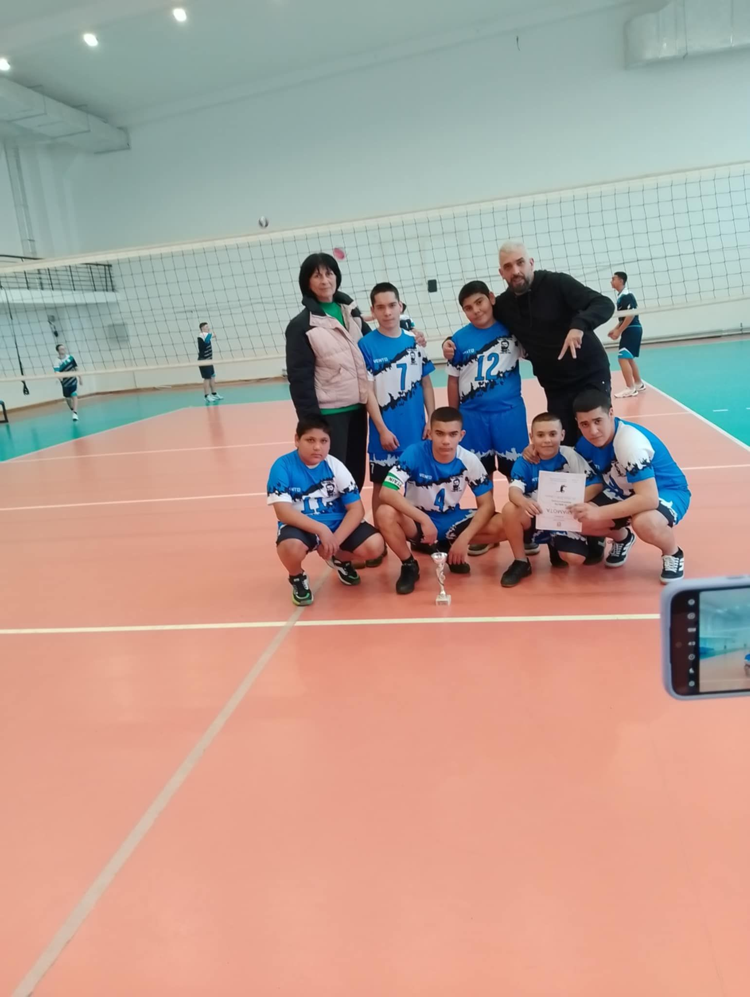
В успорваните мачове в зала „Спартак“ се представихме достойно срещу отборите на ОУ „Йордан Йовков“ и СУ „Иван Вазов“ |  |  | На 28.02.2025г. в зала „Спартак“ се проведе ученическо първенство по волейбол за момчета, възраст 5-7 клас. Ние взехме участие, заедно с отборите на ОУ „Йордан Йовков“ и СУ „Иван Вазов“. Съставът ни се състоеше само от шест момчета, за разлика от другите две училища, но това не ни уплаши,защото бяхме тренирали усърдно и искахме да се представим добре. В първият мач се изправихме срещу йовковци. Срещата започна със силен сервиз от тяхна страна, но това не ни притесни. Благодарение на силното посрещане на Слави Манолов, както и началният удар с отскок на Иво Ивков, успяхме да се върнем в гейма. Въпреки усилията ни, опитът на плевенските ни съученици си каза думата и те спечелиха срещата. |  |  | Във вторият двубой наш противник беше СУ „Иван Вазов“. Предварителните нагласи бяха за лесна победа в полза на плевенското училище. Това обаче не се случи. Осем поредни точки от начален удар на Иво Ивов плюс уверената игра на Рашко Тихомиров и Слави Манолов, ни даваха леко предимство в резултата. Срещата вървеше точка за точка, с постоянна смяна на водачеството. Въпреки че е само в четвърти клас, Ибрям Ивов също играеше самоотвержено. И когато второто място се виждаше на хоризонта, индивидуални проблясъци на Вазовци им донесоха победата само с две точки. Така заехме трето място. След награждаването си обещахме, че следващата година ще тренираме още по – усилено и ще спечелим първото място.  Слави Манолов и Рашко Тихомиров
Интервю с Добринка Кирова
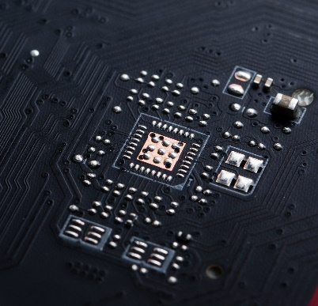

Прочетете повече на стр. 3
Една история за приятелството  Иво Ивов, Рашко Тихомиров и Слави Манолов |  |  |  |  | 
Този материал не е като другите. Ние сме Иво, Слави и Рашко и ще Ви разкажем за нашето приятелство. Познаваме се още от детската градина.


Марияна Костова  Иво Ивов, Слави Манолов |  |  | Как спортът помага на учението?  Какъв съвет ще дадете на всеки, който иска да се занимава с волейбол и професионален спорт? | 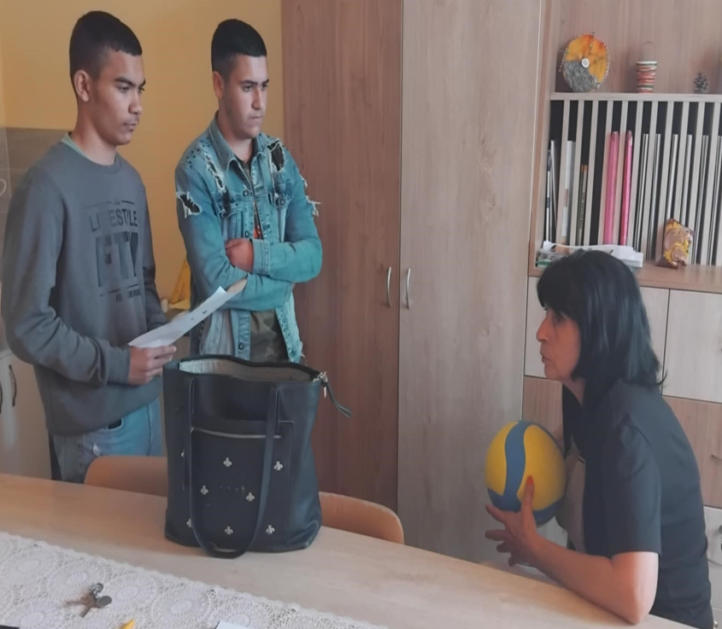
От колко време се занимавате с волейбол? |  | Какво Ви запали по този спорт?
Кой мач ще остане завинаги в съзнанието Ви? |  | Разкажете ни интересна случка от професионалната Ви кариера?
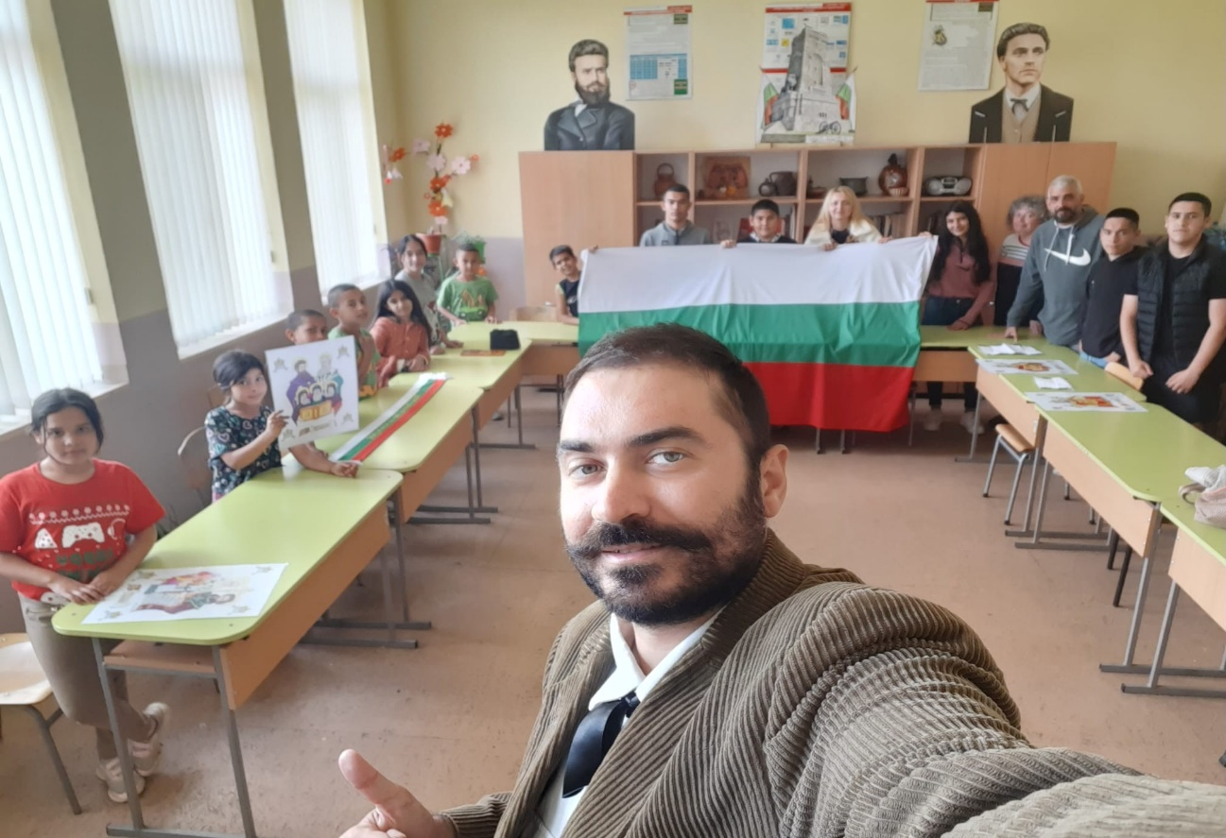  Батко Искрен след края на открития ни урок. |  |  |  | Искрен Красимиров- Да бъдем достойни наследници на тези, които са се борели за свободата ни!Искрен Красимиров е доктор по кинознание и киноизкуство (НБУ) и магистър по история (Софийски университет). Основател е на проекта „Незабравимата България“. Провел е уроци по родолюбие в множество училища и читалища в страната и чужбина. Автор е на над 20 исторически художествено-документални филма. Актьорът ни беше на гости на 13.05.2025г. Проведе интересен и иновативен открит урок по българска история. Под формата на игри ни разказа за хановене, за кирилицата и глаголицата, за живота и делото на Васил Левски и Христо Ботев. Беше приятелски настроен. Искрен ни помоли за не се обръщаме към него официално, а да го наричаме – Батко Искрен.  Рашко Тихомиров и Иво Ивов
 |  |  |  | Разкажете ни как минава един ваш ден?  Почти винаги в път. От едното училище, в другото. От едната градина,в другата. От едното населено място, в другото. Минимум по един град или село. Хиляди километри на месец и хиляди километри на година. Но с това се свиква. А и, когато виждаш усмивките на децата като вас, когато си направил нещо, когато си научил някого на нещо – всичкият този път си струва. | Какво е чувството да сте наследник на Ботев четник?  Честно казано, когато бях на вашите години, това нещо не го знаех. Научих го в десети клас.Едно от имената в списъка на Ботевата чета бе на мой прародител. Когато го научих живота ми си промени. Допреди това бях футболист и историята не ме интерисуваше. Но когато научих този факт, нещо в “матрицата” ми се промени и реших да се отдам на историята и киното.

Спечелихме трето място на национален конкурс

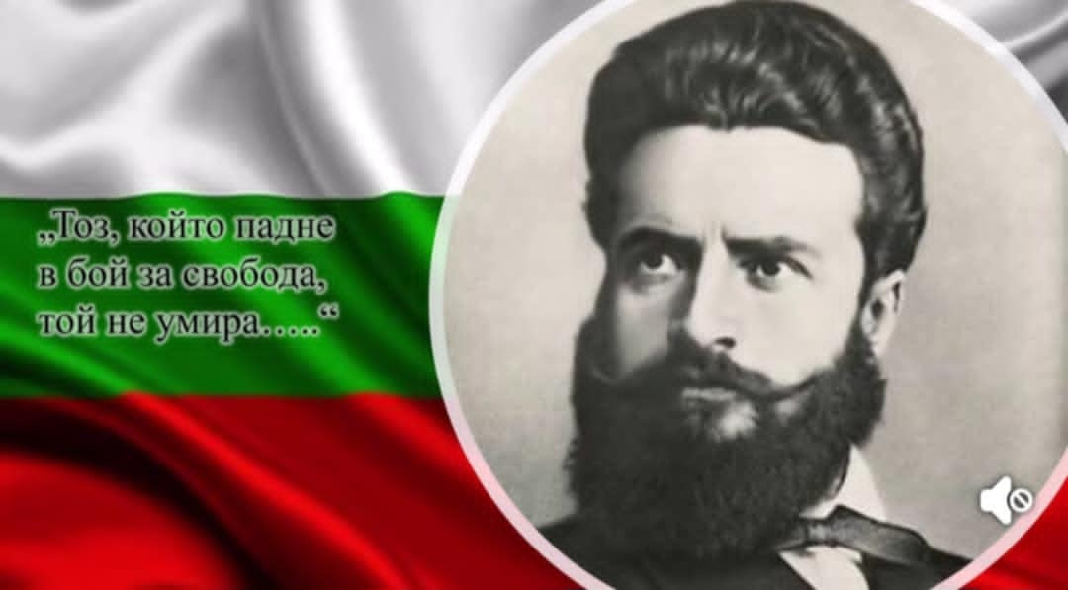
Как съчетавате киното с писането на книги и с просветната Ви дейност?  Мислите ли, че в наши дни все по – малко познаваме историята си и ако да – на какво се дължи това? |  | Какво Ви мотивира да продължите да се занимавате с родолюбие? | Имало ли е момнти, в които сте се чувстали неразбран?
 |  |  |  |  | Спечелихме трето място в национален конкурс “България в картини и слово”. Презентацията и рисунките на Пепа Маринова, Ева Тихомирова и Златина Маринова впечатлиха журито. | Резултатът е плод както от креативността и труда на учениците, така и от вдъхновенито на техния класен ръководител – госпожа Златка Гогичева. Вярваме, че това е добра основа за нови бъдещи успехи.
Кирова |  |  |  | Donec sed malesuada orci. Vestibulum faucibus nulla eu est venenatis egestas. Mauris congue dolor et dolor commodo gravida.  Donec sed malesuada orci. Vestibulum faucibus nulla eu est venenatis egestas. Mauris congue dolor et dolor commodo gravida.


